# Introdução

A Administração Pública Gerencial é tida como a mais moderna forma de gestão do aparelho do Estado, teve sua implementação no Brasil iniciada em 1995 com a elaboração do Plano Diretor da Reforma do Aparelho do Estado.

Esta, porém, não é a primeira grande reforma ocorrida no Brasil, a primeira foi realizada no governo de Getúlio Vargas em 1936. Esta procurou combater os abusos da administração patrimonialista. A segunda reforma se deu com a introdução do governo militar, os primeiros passos da administração pública gerencial foram introduzidos com o Decreto-lei 200/67, onde procurou descentralizar e dar mais ênfase a administração indireta.

Com a crise do Estado na década 80, urge uma reforma do Estado no Brasil e no Mundo. A constituição de 1988 foi praticamente um retrocesso nesse sentido, eliminando quase que na totalidade os avanços do Governo Militar, aumentando muito o grau de burocracia da Administração.

Com a eleição de Fernando Henrique Cardoso, assume o Ministério de Administração Federal e Reforma do Estado (MARE) Luís Carlos Bresser Pereira. É iniciado então o processo que visava dar o enfoque gerencial na administração pública brasileira. Para isso é elaborado o Plano Diretor de Reforma do Aparelho do Estado, a partir deste tem início um processo de reforma do Estado no Brasil.

# Conceitos e Propostas do Plano Diretor da Reforma do Aparelho do Estado

## Modelos básicos de administração pública

Os modelos distinguem-se basicamente nos conceitos de administração patrimonialista, burocrática e gerencial.

### Administração patrimonialista

A administração patrimonialista caracterizada pela confusão entre o patrimônio público e o privado, típico de governos absolutistas. Também é passível com a corrupção e nepotismo.

### Administração burocrática

Tentando conter os excessos e distorções da administração patrimonialista, tinha como meta definir com clareza o público e o privado. Contava ainda com a profissionalização do capital humano do setor público, passando a vigorar processos seletivos e de treinamento.

### Administração gerencial

Com a crise, e depois queda da URSS, passou a vigorar predominantemente o neoliberalismo. Esse modelo de administração pública surgiu como uma tentativa de adaptar o Estado aos moldes neoliberais. Tem por objetivo renovar a administração burocrática e suas principais diretrizes são:

* Descentralização, política e administrativa;
* Hierarquias de poucos níveis;
* Pressuposto da confiança limitada substituindo desconfiança total;
* Administração focada no atendimento ao cidadão (empowerment)

## Reformas administrativas no Brasil

### Reforma do período Vargas

Adotou os princípios da administração burocrática clássica, tentou constituir uma burocracia qualificada baseada no mérito e na estrita separação entre a administração pública e o processo político partidário.

Também criou o Departamento Administrativo do Serviço Público (DASP), considerado como um super ministério, tinha função de selecionar e treinar os funcionários públicos. Auxiliava a máquina do governo, que crescia para dar conta das novas atividades assumidas pelo Estado

### Reforma do governo militar

Por meio do decreto 200/67 o governo militar estabeleceu algumas das principais diretrizes da administração pública gerencial. Descentralizou atividades, dando foco na administração indireta.

### Reforma do governo FHC

Em 1995 foi elaborado pelo Ministério de Administração Federal e Reforma do Estado (MARE) o Plano Diretor de Reforma do Aparelho do Estado, que tinha por objetivo a implantação da Administração Pública Gerencial.

Conforme o Plano Diretor são quatro os setores do Estado:

* Núcleo estratégico
* Setor de atividades exclusivas do Estado
* Setor de serviços não-exclusivos ou competitivos
* Setor de produção de bens e serviços para o mercado

O gráfico abaixo ilustra o objetivo dessa reforma.

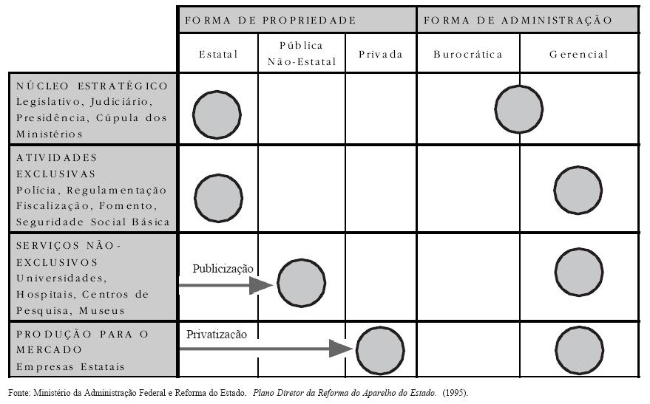

# Bibliografia

Programa de Reestruturação e Qualidade dos Ministérios, Caderno MARE número 12, BRASIL.

Pereira, L C B – Uma reforma gerencial da Administração Pública no Brasil – Revista do Servidor Publico, Ano 49, Número I, Jan-Mar 1998.

Plano Diretor da Reforma do Aparelho do Estado, 1995, BRASIL.